POST 1

Robert Baden-Powell startet speiderbevegelsen på verdens første speiderleir i 1907. 20 gutter ble delt i patruljer, sov i telt og fikk trening i ferdigheter som matlaging på bål, naturkjennskap og førstehjelp. Hvor ble denne leiren holdt?

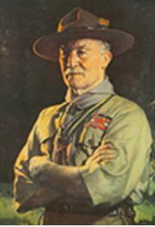

POST 2

Baden-Powell skrev en bok som ble gitt ut i seks hefter. Disse inneholdt program som dagens speiderprogram bygger på. Heftene ble revet vekk fra butikkene og gutter over hele England startet opp speiderpatruljer med program fra heftene. Hva heter boken?

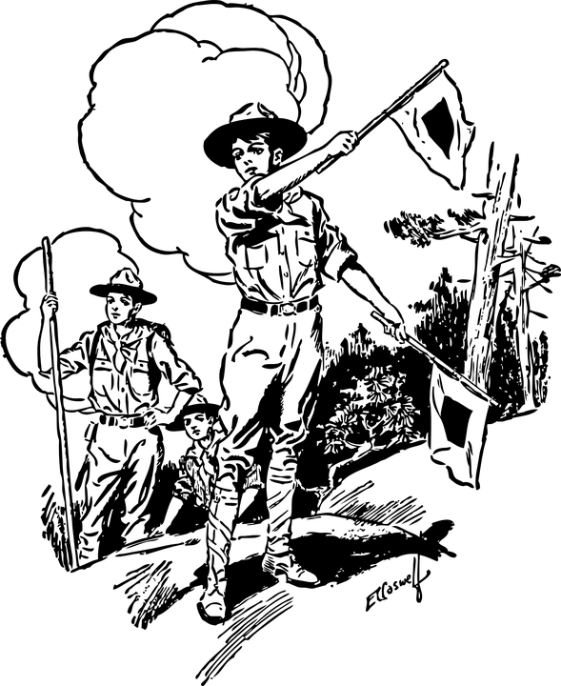

POST 3

I 1920 samles 8000 speidergutter fra 34 land i Olympia Hall i London til den første verdensjamboreen. Baden-Powell blir utnevnt til World Chief Scout og man blir enige om å fortsette det internasjonale samarbeidet. To år senere, i 1922, samles man til verdensjamboree igjen. Hvilken organisasjon blir stiftet her?

POST 4

Jentespeiderne over hele verden samarbeidet internasjonalt og opprettet i 1928 sin egen verdensorganisasjon, WAGGGS. Olave Baden-Powell, gift med Robert Baden-Powell, blir utnevnt til World Chief Guide. Hva står forkortelsen WAGGGS for?

POST 5

I Norge startet de første speidergruppene opp i 1907. Christian Dons og Hans Møller Gasmann startet de første troppene i Kristiania, og stifter Norsk Speidergutt-Forbund i 1911. To tilsvarende organisasjoner, men for jenter, blir stiftet i henholdsvis 1920 og 1921. Hvilke?

POST 6

På grunn av utfordringer med samarbeid mellom speidere med tilknytning til KFUM-lag og Norsk Speidergutt-Forbund blir ikke Norges KFUM-speidere et eget forbund før i 1945. Hva var grunnen til at man fikk til dette akkurat dette året?

POST 7

Mange KFUK- og KFUM-speidergrupper samarbeidet tett lokalt. I 1994 arrangerer forbundene landsleir sammen for første gang, på Solør. 11. oktober 2003 er KFUK-speiderne og KFUM-speiderne samlet i Stavanger. Hva skjer her?

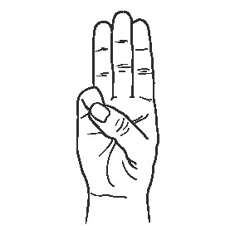

Fasit:
1: Brownsea Island
2: Scouting for boys
3: Guttespeidernes verdensorganisasjon, World Organization of the Scout Movement (WOSM)
4: World Association of Girl Guides and Girl Scouts.
5: Norges KFUK-speidere (1920) og Norsk Speiderpikeforbund (1921)
6: Den tyske okkupasjonsmakten forbød speiderarbeid under andre verdenskrig. Fordi KFUM-lag kun drev sivilt, speiderlignende arbeid fikk de fortsette. Da krigen var over i 1945 hadde de sivile gruppene vokst seg store, og var grunnlaget for Norges KFUM-speidere.
7: Fusjonsfestival. KFUK-speiderne og KFUM-speiderne fusjonerer og stifter Norges KFUM-KFUM-speidere

